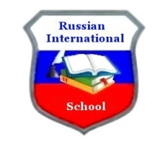
Русская Международная Школа
2015 – 2016 учебный год

ПОБЕДИТЕЛИ
ОЛИМПИАДЫ ПО РУССКОМУ ЯЗЫКУ

СРЕДНЯЯ ШКОЛА

1 место - Деулин Владимир 5Б класс

2 место - Березовская Майя 5А класс

3 место - Трушина Анастасия 5А класс
------------------------------------------------------------------------------------
1 место - Саблина Полина 6А класс

2 место - Степанян Лилиана 6А класс

3 место - Логинова Валерия 6Б класс
Власенко Арсений 6А класс
-----------------------------------------------------------------------------------
1 место - Лашко Валерия 7 класс

2 место - Ширяева Александра 7 класс

3 место - Абдурахманов Мухаммад 7 класс
-------------------------------------------------------------------------------------
1 место - Костина Екатерина 8 класс

2 место - Аспидова Мария 8 класс

3 место - Ахметова Татьяна 8 класс
-------------------------------------------------------------------------------------

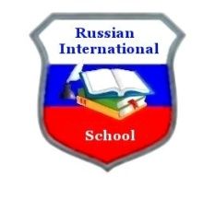
Русская Международная Школа
2015 – 2016 учебный год

ПОБЕДИТЕЛИ
ОЛИМПИАДЫ ПО РУССКОМУ ЯЗЫКУ

СТАРШАЯ ШКОЛА

1 место - Игнатова Полина 10Б класс

2 место - Кожевников Владислав 10А класс

3 место - Бессонова Елизавета 10А класс
Зейнулла Алия 10Б класс
------------------------------------------------------------------------------------

